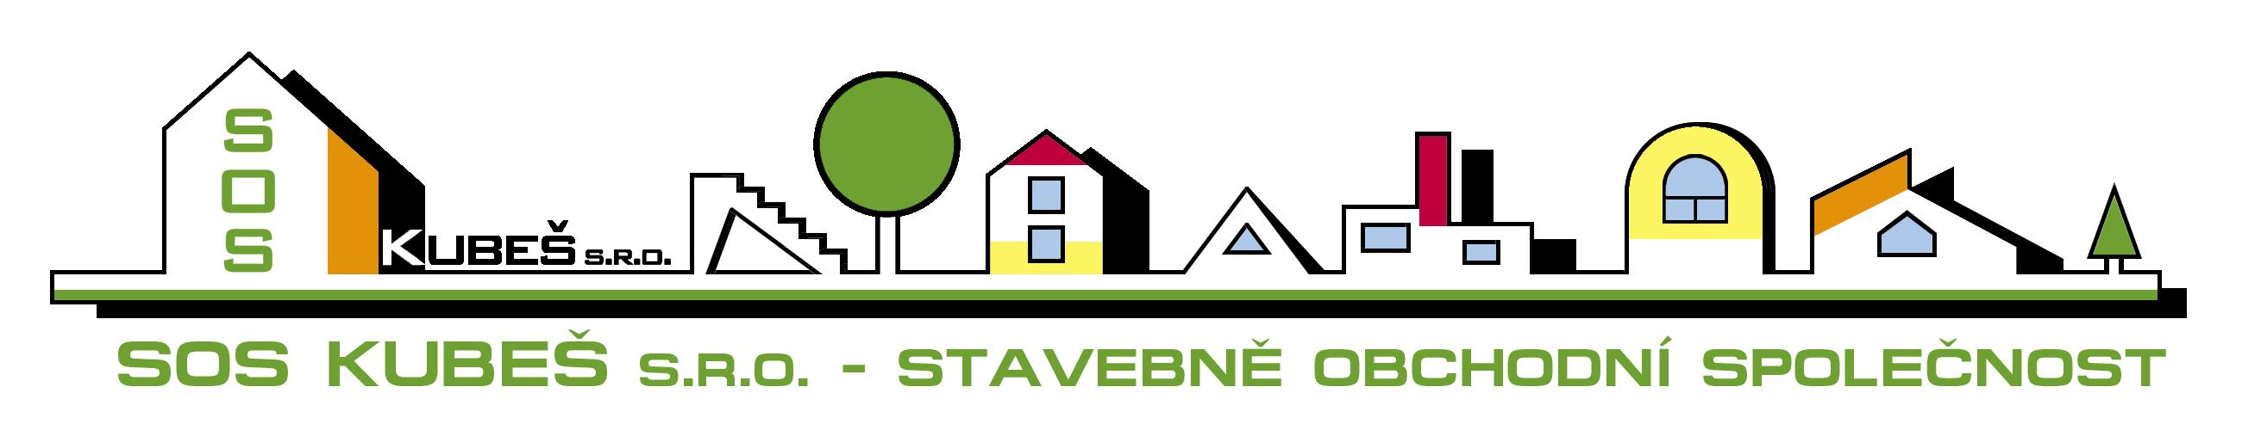

Daňový doklad číslo: 2021/0020 F A K T U R A
VS 20210020

Dodavatel: Odběratel:

SOS-KUBEŠ spol. s r.o. Mateřská škola
Pabláskova 4 Větrná 24
370 01 České Budějovice
IČO:490 22 873 370 05 České Budějovice
DIČ:CZ49022873 IČO:600 77 069
Zapsané v obchodním rejstříku, DIČ:
Vedeného Krajským soudem v Č.Bud.,
Oddíl C, vložka 3106
konstantní symbol : 0308
Forma úhrady : PP
Bank. spoj. Komerční banka Č.Bud. datum vystavení : 22. 3. 2021
Číslo účtu: 82602231/0100 dat. uskut.zd. plnění : 22. 3. 2021
Termín splatnosti : 4. 4.2021

Vážení zákazníci, fakturujeme Vám za provedené práce na akci „Oprava nevyhovujících radiátorů v šatnách ve třídě U Ježků“, smluvní cenu ve výši:

Sazba DPH Základ daně DPH Celkem

21% 66 776,86 14 023,14 80 800,00
Celkem k úhradě 80 800,- Kč

Fakturu vystavil: Milena Kubešová
Fakturu převzal:

Dovolujeme si Vás upozornit, že v případě nedodržení data splatnosti uvedeného na faktuře Vám budeme účtovat úrok z prodlení v dohodnuté, resp. zákonné výši a smluvní pokutu (byla-li sjednána).

